Бабаев Антон,Юрчик Максим группа 215

Тема 2. Топологии сетей

Задание 1. Заполните схему (опишите 3 наиболее популярные топологии, их достоинства и недостатки):

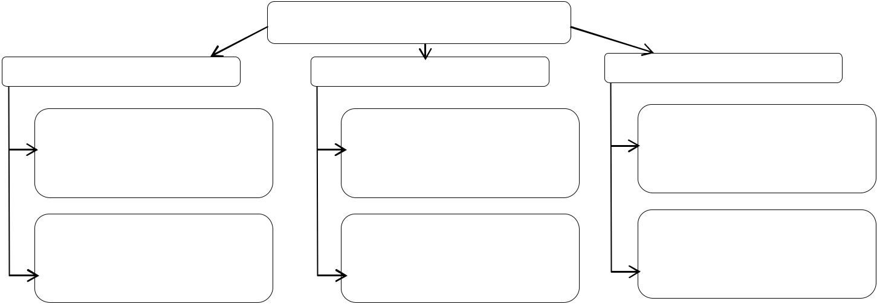
Топологии сетей

Топология «звезда»

Топология «Шина»

Топология «кольцо»
«+»:
-выход из строя рабочей станции или повреждение ее кабеля не отражается на работе;
-отличная масштабируемость
-легкий поиск и устранение неисправностей и обрывов в сети;
-высокая производительность;
-простота настройки и администрирования;
- легко встраивается дополнительное оборудование.

«+»:
-простота установки;
-практически полное отсутствие дополнительного оборудования;
-устойчивой работы без существенного падения скорости передачи данных при интенсивной загрузке сети.

“+ ”:
-простота настройки;
-простота монтажа и дешевизна, если все рабочие станции расположены рядом;
-выход из строя одной или нескольких рабочих станций никак не отражается на работе всей сети.

“- ” :
-каждая рабочая станция должна активно участвовать в пересылке информации;
-обрыва кабеля – работа всей сети останавливается;
-сложность конфигурирования и настройки;
-сложность поиска неисправностей.

«-»:
-выход из строя центрального коммутатора обернется неработоспособностью всей сети;
-дополнительные затраты на сетевое оборудование;
-число рабочих станций ограничено количеством портов в центральном коммутаторе.

“-”:
-неполадки шины в любом месте приводят к неработоспособности сети;
-сложность поиска неисправностей;
-низкая производительность;
-плохая масштабируемость.

Задание 2. Опишите коммутируемую топологию

Коммутируемая топология
Коммутатор «изучает» МАС-адреса и накапливает данные о них во внутренней таблице. Между автором кадра и предполагаемым получателем коммутатор создает временное соединение, по которому и передается кадр.

Задание 3. Письменно ответьте на вопросы:

- Дайте определение понятия «сетевая технология».

Сетевая технология — это согласованный набор стандартных протоколов и реализующих их программно-аппаратных средств (например, сетевых адаптеров, драйверов, кабелей и разъемов), достаточный для построения вычислительной сети.

- Дайте определение понятия «топология».

Топология – это конфигурация графа, вершинам
которого соответствуют компьютеры сети (иногда другое оборудование), а ребрам –
физические связи между ними.

- К какому типу топологии можно отнести структуру, образованную тремя связанными друге другом узлами (в виде треугольника)?

Полносвязная, кольцевая.

- К какому типу топологии можно отнести структуру, образованную четырьмя связанными друг с другом узлами (в виде квадрата)?

Ячеистая, кольцевая.

- К какому типу топологии можно отнести структуру, образованную тремя последовательно соединенными друг с другом узлами (последний не связан с первым)?

Ячеистая, звезда.

- Частным случаем какой топологии является общая шина?

Звезда

- Какая из известных топологий обладает повышенной надежностью? Почему?

Кольцо, так как информация может передаваться в двух направлениях.

- Какой тип топологии наиболее распространен сегодня в локальных сетях? Почему?

Иерархическая звезда (или дерево).

- Какие критерии следует учитывать при выборе топологии сети?

При выборе топологии следует учитывать в первую очередь требования к производительности сети конкретных приложений- клиентов. Вполне вероятно, что идеальным вариантом окажется комбинация основных топологий. Сложные топологии являются расширениями и/или комбинациями основных физических топологий.

- Приведите пример сложной топологии.

Полный граф – система, в которой между любой парой процессоров существует прямая линия
связи, поэтому данная топология обеспечивает минимальные затраты при передаче данных, однако
является сложно реализуемой при большом количестве процессоров.

Задание 4. Нарисуйте топологию, которую можно использовать при организации компьютерной сети в данном случае:

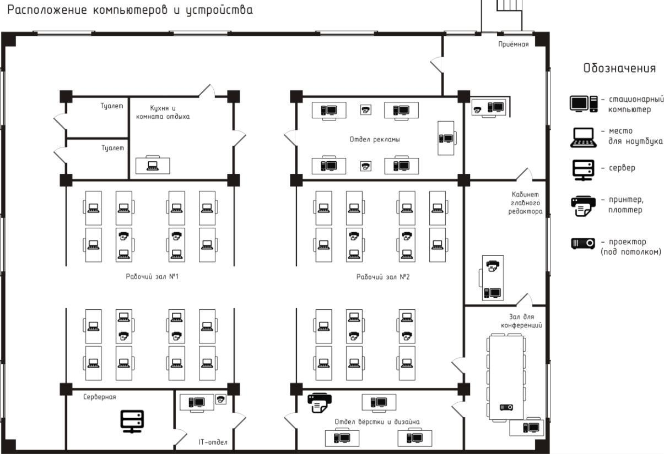

Вопросы:
1. Что такое «сетевая технология»?
Сетевая технология — это согласованный набор стандартных протоколов и реализующих их программно-аппаратных средств (например, сетевых адаптеров, драйверов, кабелей и разъемов), достаточный для построения вычислительной сети.
2. Что такое «топология»?
Топология – это конфигурация графа, вершинам
которого соответствуют компьютеры сети (иногда другое оборудование), а ребрам –
физические связи между ними.
3. Перечислите и кратко охарактеризуйте основные топологии.
топология «Шина»
топология «Звезда»
топология «Кольцо»
4. Опишите коммутиремую топологию.
Коммутатор «изучает» МАС-адреса и накапливает данные о них во внутренней таблице. Между автором кадра и предполагаемым получателем коммутатор создает временное соединение, по которому и передается кадр.
5. Приведите пример сложной топологии.
Полный граф – система, в которой между любой парой процессоров существует прямая линия
связи, поэтому данная топология обеспечивает минимальные затраты при передаче данных, однако
является сложно реализуемой при большом количестве процессоров.
6. Какие критерии следует учитывать при выборе топологии сети?
При выборе топологии следует учитывать в первую очередь требования к производительности сети конкретных приложений- клиентов. Вполне вероятно, что идеальным вариантом окажется комбинация основных топологий. Сложные топологии являются расширениями и/или комбинациями основных физических топологий.

Отметка _____ (___________) Подпись преподавателя ___________ / А.И. Недера

